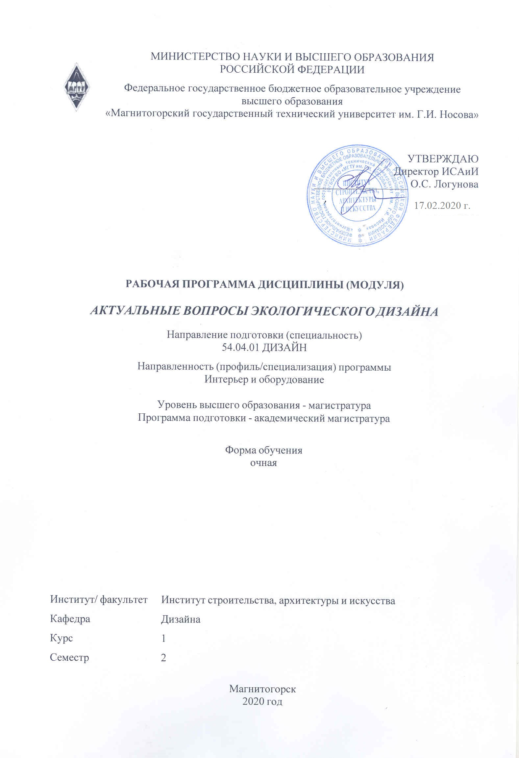

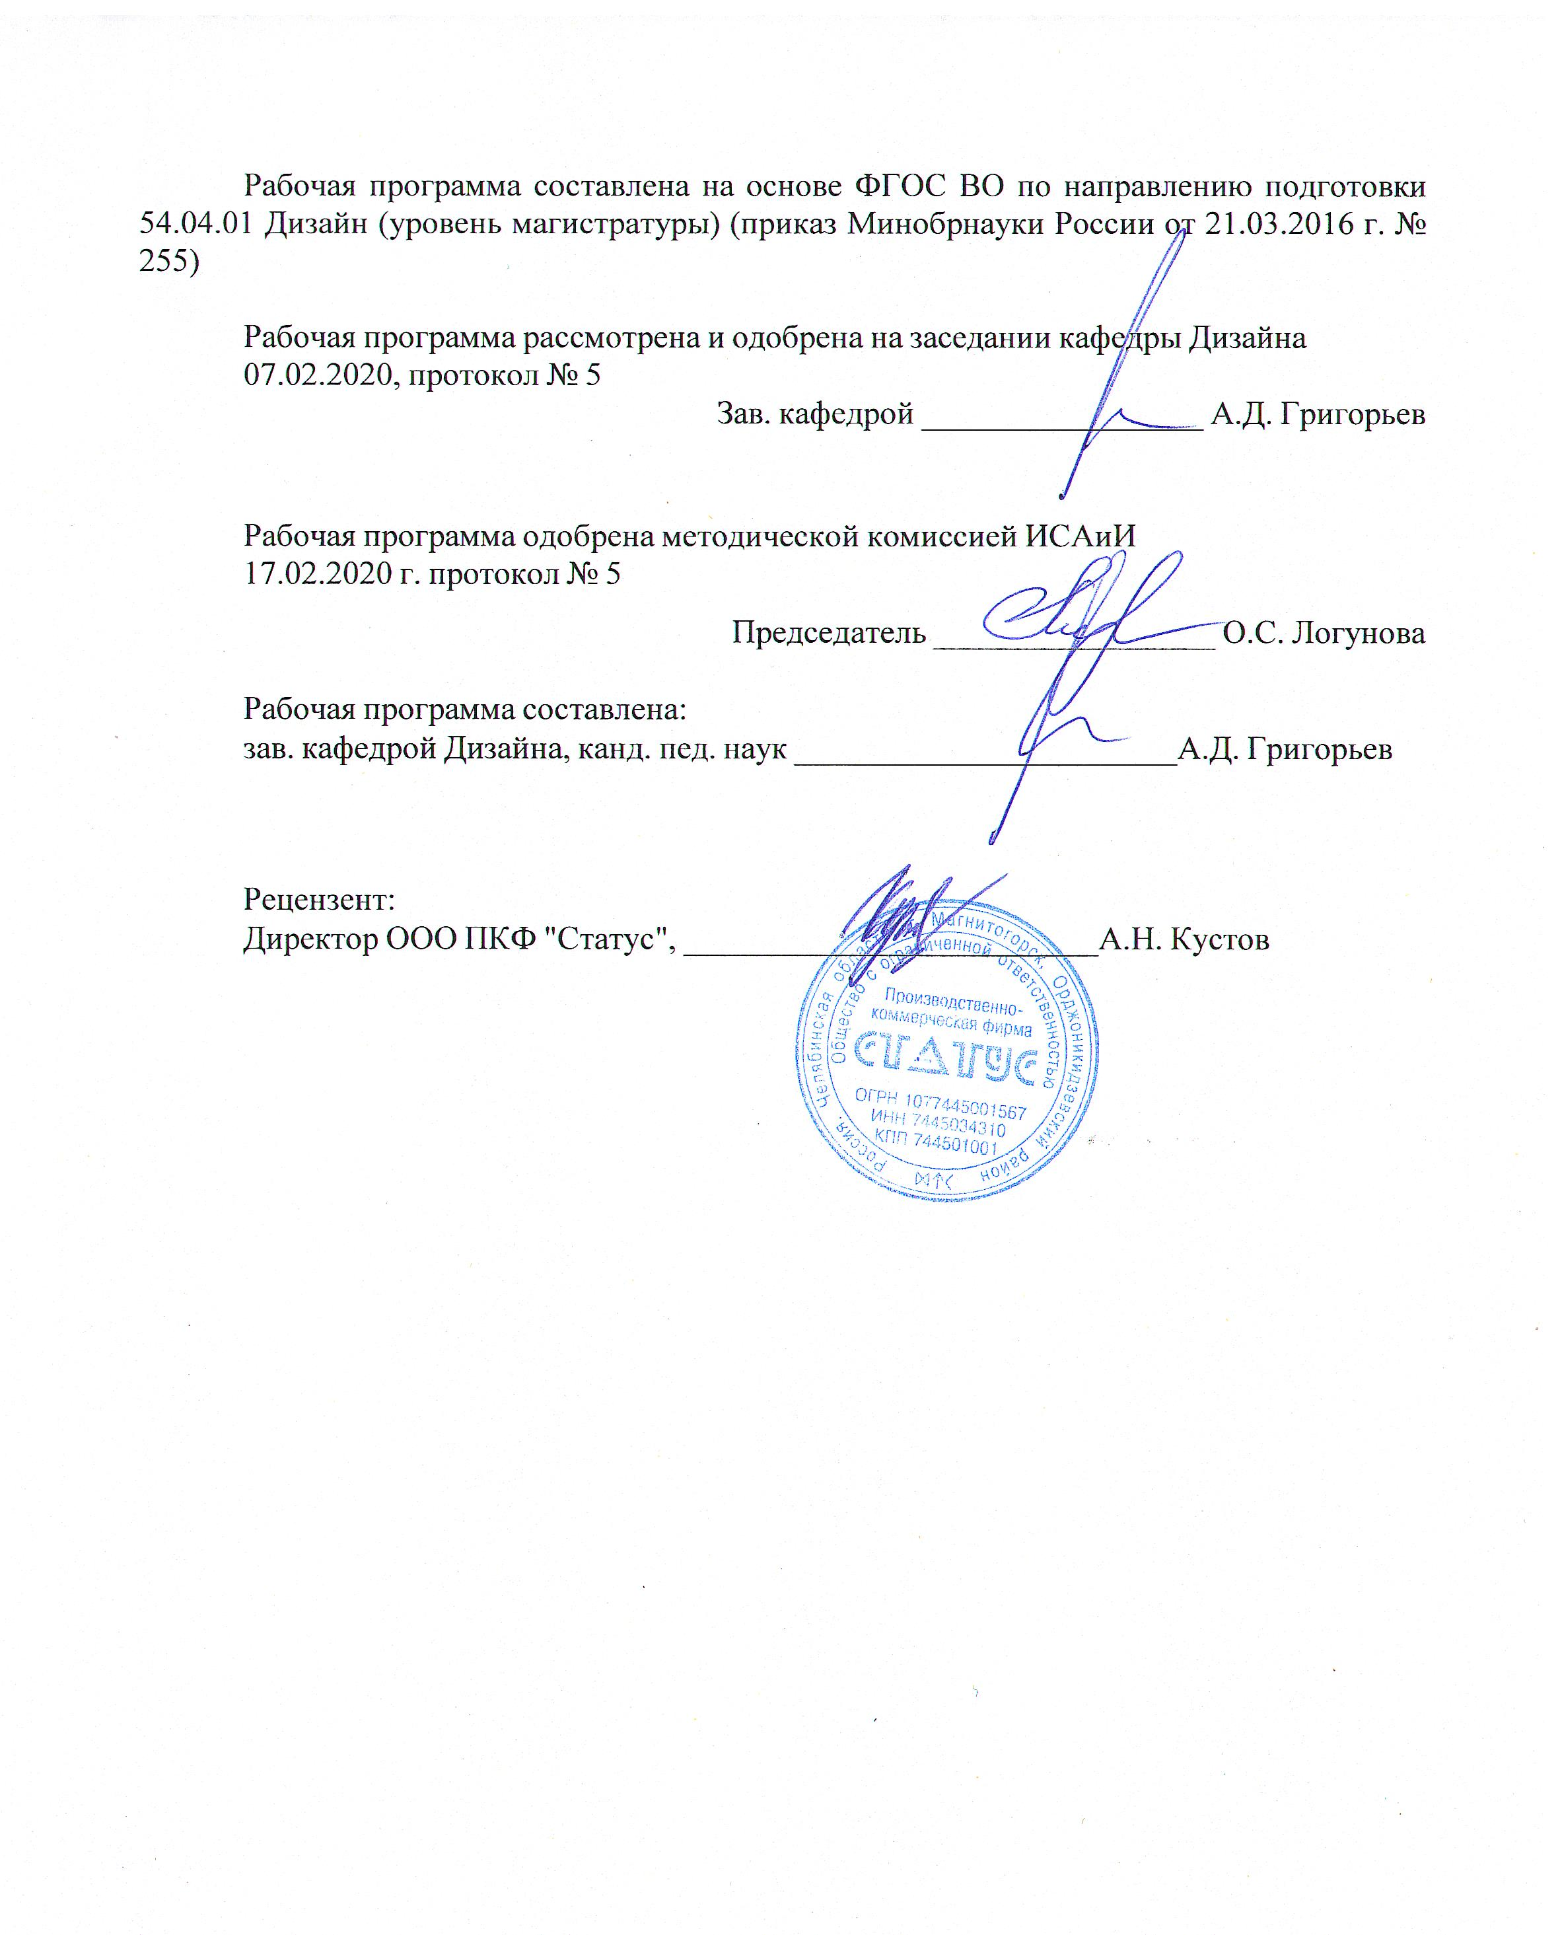

|  |  |
| --- | --- |
| **Лист** **актуализации** **рабочей** **программы** | |
|  |  |
|  | |
|  |  |
|  | |
|  |  |
| Рабочая программа пересмотрена, обсуждена и одобрена для реализации в 2021 - 2022 учебном году на заседании кафедры Дизайна | |
|  |  |
|  | Протокол от __ __________ 20__ г. № __  Зав. кафедрой _________________ А.Д. Григорьев |
|  |  |
|  | |
|  |  |
|  | |
|  |  |
| Рабочая программа пересмотрена, обсуждена и одобрена для реализации в 2022 - 2023 учебном году на заседании кафедры Дизайна | |
|  |  |
|  | Протокол от __ __________ 20__ г. № __  Зав. кафедрой _________________ А.Д. Григорьев |

|  |  |
| --- | --- |
| **1** **Цели** **освоения** **дисциплины** **(модуля)** | |
| Целью освоения дисциплины «Актуальные вопросы экологического дизайна» является формирование экологической компетентности обучающихся. | |
|  |  |
| **2** **Место** **дисциплины** **(модуля)** **в** **структуре** **образовательной** **программы** | |
| Дисциплина Актуальные вопросы экологического дизайна входит в вариативную часть учебного плана образовательной программы.  Для изучения дисциплины необходимы знания (умения, владения), сформированные в результате изучения дисциплин/ практик: | |
| Основы научной коммуникации | |
| Презентация мультимедийного продукта | |
| Теория и методика преподавания дизайна | |
| Современные проблемы дизайна | |
| Проектирование и выполнение проекта в материале | |
| Научно-исследовательская работа | |
| Знания (умения, владения), полученные при изучении данной дисциплины будут необходимы для изучения дисциплин/практик: | |
| Производственная-преддипломная практика | |
| Производственная - педагогическая практика | |
| Подготовка к сдаче и сдача государственного экзамена | |
| Подготовка к защите и защита выпускной квалификационной работы | |
| Научно-исследовательская работа | |
| Учебная - практика по получению первичных профессиональных умений и навыков | |
| Производственная - практика по получению профессиональных умений и опыта профессиональной деятельности | |
| Оборудование и предметное наполнение интерьера | |
| Современные проблемы дизайна | |
|  |  |
| **3** **Компетенции** **обучающегося,** **формируемые** **в** **результате** **освоения**  **дисциплины** **(модуля)** **и** **планируемые** **результаты** **обучения** | |
| В результате освоения дисциплины (модуля) «Актуальные вопросы экологического дизайна» обучающийся должен обладать следующими компетенциями: | |
|  |  |
| Структурный  элемент  компетенции | Планируемые результаты обучения |
| ОПК-1 способностью совершенствовать и развивать свой интеллектуальный и общекультурный уровень | |
| Знать | - основные принципы и операции мышления, его законы и закономерности, логические операции;  - важнейшие достижения национальной и мировой культуры, основные этапы развития культуры;  - критерии личностного роста, способы и приемы самосовершенствования. |
| Уметь | - использовать основные принципы и операции мышления, его законы и закономерности, логические операции в процессе самообразования; различать ценности и антиценности в современной культуре;  - использовать критерии личностного роста, способы и приемы самосовершенствования в процессе саморазвития. |

|  |  |
| --- | --- |
| Владеть | навыками и приемами саморазвития, самообразования и самосовершенствования;  - информацией о современном состоянии культуры. |
| ОПК-7 готовностью к эксплуатации современного оборудования и приборов (в соответствии с направленностью (профилем) программы) | |
| Знать | - методы исследования в современном экодизайне;  - основные объекты экологического дизайна;  - основные виды современного оборудования и приборов, применяемого в экодизайне. |
| Уметь | - проводить морфологические описания объектов экологического дизайна своего региона;  - определять основные виды современного оборудования и приборов, необходимых в процессе экологического дизайн- проектирования. |
| Владеть | - методами полевых исследований и наблюдений за объектами экологического дизайна своего региона;  - навыками применения основных видов современного оборудования и приборов в экодизайне. |
| ПК-5 готовностью синтезировать набор возможных решений задач или подходов к выполнению проекта, способностью обосновывать свои предложения, составлять подробную спецификацию требований к проекту и реализовывать проектную идею, основанную на концептуальном, творческом подходе, на практике | |
| Знать | − набор возможных решений задач или подходов к выполнению проекта;   правила составления спецификации требований к проекту;  - методы реализации проектной идеи, основанной на концептуальном, творческом подходе, на практике. |
| Уметь | − синтезировать набор возможных решений задач или подходов к выполнению проекта, применять их в профессиональной деятельности, использовать их на междисциплинарном уровне;  - составлять подробную спецификацию требований к проекту  - выбирать способы реализации проектной идеи, основанной на концептуальном, творческом подходе, на практике. |
| Владеть | - высокой готовностью синтезировать набор возможных решений задач или подходов к выполнению проекта, способностью обосновывать свои предложения;  - способностью составлять подробную спецификацию требований к проекту;  - способами реализации проектной идеи, основанной на концептуальном, творческом подходе, на практике. |

|  |  |  |  |  |  |  |  |  |  |
| --- | --- | --- | --- | --- | --- | --- | --- | --- | --- |
|  | **4.** **Структура,** **объём** **и** **содержание** **дисциплины** **(модуля)** | | | | | | | | |
| Общая трудоемкость дисциплины составляет 1 зачетных единиц 36 акад. часов, в том числе:  – контактная работа – 20,05 акад. часов:  – аудиторная – 19 акад. часов;  – внеаудиторная – 1,05 акад. часов  – самостоятельная работа – 15,95 акад. часов;  Форма аттестации - зачет | | | | | | | | | |
|  |  |  |  |  |  |  |  |  |  |
| Раздел/ тема  дисциплины | | Семестр | Аудиторная  контактная работа  (в акад. часах) | | | Самостоятельная работа студента | Вид самостоятельной  работы | Форма текущего контроля успеваемости и  промежуточной аттестации | Код компетенции |
| Лек. | лаб.  зан. | практ. зан. |
| 1. Раздел 1. | | |  | | | | | | |
| 1.1 Экологический дизайн как направление  современного дизайна. | | 2 | 2 |  |  | 2 | Самостоятельное изучение учебной и научной литературы. | Текущий контроль успеваемости | ОПК-1, ОПК-7, ПК-5 |
| 1.2 Истоки экологического дизайна. | | 2 |  |  | 2 | Самостоятельное изучение учебной и научной литературы. | Текущий контроль успеваемости. | ОПК-1, ОПК-7, ПК-5 |
| 1.3 Функции дизайна. Социокультурная роль экологического дизайна. | | 2/2И |  |  | 2 | Самостоятельное изучение учебной и научной литературы. | Текущий контроль успеваемости. | ОПК-1, ОПК-7, ПК-5 |
| 1.4 Принципы экологического дизайна. | | 4/2И |  |  | 4 | Самостоятельное изучение учебной и научной литературы. | Текущий контроль успеваемости. | ОПК-1, ОПК-7, ПК-5 |
| 1.5 Виды и составляющие интерьера, как пространственной среды и экосистемы. | | 5 |  |  | 4 | Самостоятельное изучение учебной и научной литературы. | Текущий контроль успеваемости. | ОПК-1, ОПК-7, ПК-5 |
| 1.6 Приемы экологического дизайна в интерьере. | | 4/2И |  |  | 1,95 | Самостоятельное изучение учебной и научной литературы. | Текущий контроль успеваемости. | ОПК-1, ОПК-7, ПК-5 |
| Итого по разделу | | | 19/6И |  |  | 15,95 |  |  |  |
| Итого за семестр | | | 19/6И |  |  | 15,95 |  | зачёт |  |
| Итого по дисциплине | | | 19/6 И |  |  | 15,95 |  | зачет | ОПК-1,ОПК- 7,ПК-5 |

|  |
| --- |
| **5** **Образовательные** **технологии** |
|  |
| Реализация компетентностного подхода предусматривает использование в учебном процессе активных и интерактивных форм проведения занятий в сочетании с внеаудиторной работой с целью формирования и развития профессиональных навыков обучающихся.  При обучении студентов дисциплине «Актуальные вопросы экологического дизайна» следует осуществлять следующие образовательные технологии:  1. Традиционные образовательные технологии ориентируются на организацию образовательного процесса, предполагающую прямую трансляцию знаний от преподавателя к студенту (преимущественно на основе объяснительно-иллюстративных методов обучения).  Формы учебных занятий с использованием традиционных технологий:  Информационная лекция – последовательное изложение материала в дисциплинарной логике, осуществляемое преимущественно вербальными средствами (монолог преподавателя).  Практическое занятие, посвященное освоению конкретных умений и навыков по предложенному алгоритму.    2. Технологии проблемного обучения – организация образовательного процесса, которая предполагает постановку проблемных вопросов, создание учебных проблемных ситуаций для стимулирования активной познавательной деятельности студентов.  Формы учебных занятий с использованием технологий проблемного обучения:  Практическое занятие в форме практикума – организация учебной работы, направленная на решение комплексной учебно-познавательной задачи, требующей от студента применения как научно-теоретических знаний, так и практических навыков.    3. Интерактивные технологии – организация образовательного процесса, которая предполагает активное и нелинейное взаимодействие всех участников, достижение на этой основе личностно-значимого для них образовательного результата. Наряду со специализированными технологиями такого рода принцип интерактивности прослеживается в большинстве современных образовательных технологий.  Формы учебных занятий с использованием специализированных интерактивных технологий:  Семинар-дискуссия – коллективное обсуждение какого-либо спорного вопроса, проблемы, выявление мнений в группе (межгрупповой диалог, дискуссия как спор-диалог).  4. Информационно-коммуникационные образовательные технологии – организация образовательного процесса, основанная на применении специализированных программных сред и технических средств работы с информацией.  Формы учебных занятий с использованием информационно-коммуникационных технологий:  Лекция-визуализация – изложение содержания сопровождается презентацией (демонстрацией учебных материалов, представленных в различных знаковых системах, в т.ч. иллюстративных, графических, аудио- и видеоматериалов).  Практическое занятие в форме презентации – представление результатов проектной или исследовательской деятельности с использованием специализированных программных средств. |
|  |
| **6** **Учебно-методическое** **обеспечение** **самостоятельной** **работы** **обучающихся** |
| Представлено в приложении 1. |

|  |  |  |  |  |
| --- | --- | --- | --- | --- |
| **7** **Оценочные** **средства** **для** **проведения** **промежуточной** **аттестации** | | | | |
| Представлены в приложении 2. | | | | |
|  |  |  |  |  |
| **8** **Учебно-методическое** **и** **информационное** **обеспечение** **дисциплины** **(модуля)** | | | | |
| **а)** **Основная** **литература:** | | | | |
| 1. . Панкина, М. В. Экологический дизайн : учебное пособие для вузов / М. В. Панкина, С. В. Захарова. — 2-е изд., испр. и доп. — Москва : Издательство Юрайт, 2020. — 197 с. — (Высшее образование). — ISBN 978-5-9916-8771-3. — Текст : электронный // ЭБС Юрайт [сайт]. — URL: <https://urait.ru/bcode/451380> (дата обращения: 02.11.2020).  2. Экологический дизайн: методические указания к выполнению практических работ для студентов бакалавриата направления подготовки 35.03.10 «Ландшафтная архитектура» : методические указания / составители М. Е. Игнатьева [и др.]. — Санкт-Петербург : СПбГЛТУ, 2020. — 12 с. — Текст : электронный // Лань : электронно-библиотечная система. — URL: <https://e.lanbook.com/book/146023> (дата обращения: 24.11.2020). — Режим доступа: для авториз. пользователей. | | | | |
| **б)** **Дополнительная** **литература:** | | | | |
| 1. Смирнова, Л.Э. История и теория дизайна : учебное пособие / Л.Э. Смирнова ; Министер-ство образования и науки Российской Федерации, Сибирский Федеральный университет. - Красно-ярск: Сибирский федеральный университет, 2014. - 224 с.: ил. - Библиогр. в кн. - ISBN 978-5-7638-3096-5; Тоже [Электронный ресурс]. - URL: //biblioclub.ru/index.php?page=book&id=43584 | | | | |
| **в)** **Методические** **указания:** | | | | |
| 1. Жданова, Н.С. Дизайн общественных зданий и оборудования. Методические рекомендации по организации научных исследований для обучающихся направления подготовки «Дизайн». Магнитогорск: МГТУ, 2020.– 14с. | | | | |
| **г)** **Программное** **обеспечение** **и** **Интернет-ресурсы:** | | | | |
|  | | | | |
|
| **Программное** **обеспечение** | | | | |
|  | Наименование ПО | № договора | Срок действия лицензии |  |
|  | MS Windows 7 Professional(для классов) | Д-1227-18 от 08.10.2018 | 11.10.2021 |  |

|  |  |  |  |  |
| --- | --- | --- | --- | --- |
|  | MS Office 2007 Professional | № 135 от 17.09.2007 | бессрочно |  |
|  | Kaspersky Endpoint Security для бизнеса-Стандартный | Д-300-18 от 21.03.2018 | 28.01.2020 |  |
|  | 7Zip | свободно распространяемое ПО | бессрочно |  |
|  |  |  |  |  |
| **Профессиональные** **базы** **данных** **и** **информационные** **справочные** **системы** | | | | |
|  | Название курса | | Ссылка |  |
|  | Национальная информационно-аналитическая система – Российский индекс научного цитирования (РИНЦ) | | URL: https://elibrary.ru/project_risc.asp |  |
|  |  |
|  | Поисковая система Академия Google (Google Scholar) | | URL: https://scholar.google.ru/ |  |
|  | Информационная система - Единое окно доступа к информационным ресурсам | | URL: http://window.edu.ru/ |  |
| **9** **Материально-техническое** **обеспечение** **дисциплины** **(модуля)** | | | | |
|  |  |  |  |  |
| Материально-техническое обеспечение дисциплины включает: | | | | |
| Лекционная аудитория: мультимедийные средства хранения, передачи и представления информации | | | | |
|

Приложение 1

# Учебно-методическое обеспечение самостоятельной работы обучающихся

***Примерная структура и содержание раздела:***

*По дисциплине «*Актуальные вопросы экологического дизайна*» предусмотрена аудиторная и внеаудиторная самостоятельная работа обучающихся.*

*Аудиторная самостоятельная работа студентов предполагает выполнение практических работ.*

***Примерные аудиторные практические работы (АПР):***

***АПР №1 «Экологический дизайн как направление современного дизайна»***

Определение понятия «экологический дизайн». Экологический подход в дизайне. Прикладной уровень экологического моделирования архитектурного пространства. Задачи экологического дизайна.

***АПР №2 «Истоки экологического дизайна»***

Художественно-проектные истоки. Естественнонаучные истоки. Гуманитарные истоки.

***АПР №3 «Функции дизайна. Социокультурная роль экологического дизайна»***

* Преобразовательная функция (конструктивно-морфологическая).
* Познавательная «гносеологическая» функция.
* Ценностно-ориентационная (аксиологическая) функция.
* Коммуникативная функция.
* Функция социально-экономической эффективности.
* Экологическая функция (защита окружающей среды).
* Адаптационная функция.
* Воспитательная функция.
* Художественная функция.
* Гедонистическая (эстетического наслаждения).

***АПР №4 «Принципы экологического дизайна»***

Относительное расположение. Осуществление нескольких функций. Эффективное

энергопланирование. Использование биологических ресурсов. Разнообразие видов. Использование природных моделей и конструкций.

***АПР №5 «Виды и составляющие интерьера как пространственной среды и экосистемы»***

Виды пространств. Свойства внутреннего архитектурного пространства. Назначение зданий.

Специфические характеристики интерьера. Характер внутреннего пространства.

***АПР №6 «Приемы экологического дизайна в интерьере»***

Обеспечение комфортных гигиенических факторов среды. Обеспечение социального

пространства. Сохранение природных форм в ландшафтном дизайне. Включение живых природных форм в интерьер. Использование изображений природных объектов. Стилизация биоформ. Использование экологических строительных и отделочных материалов. Вторичное использование предметов в объектах дизайна. Анализ экологической целесообразности дизайнерских решений.

***Примерные индивидуальные домашние задания (ИДЗ):***

***ИДЗ №1 «Экологический дизайн как направление современного дизайна»***

Конспектирование излагаемого материала лекции в соответствии с планом, презентация результатов научного проектирования.

***ИДЗ №2 «Истоки экологического дизайна»***

Конспектирование излагаемого материала лекции в соответствии с планом, закрепление изложенного материала впроцессе опроса, беседы и дискуссии, анализ и выполнение предложенного индивидуального задания, презентация результатов выполнения индивидуального задания.

***ИДЗ №3 «Функции дизайна. Социокультурная роль экологического дизайна»***

Проработка конспекта лекции, дополнение конспекта рекомендованной литературой, углубленный анализ научной литературы.

***ИДЗ №4 «Принципы экологического дизайна»***

Проработка конспекта лекции, дополнение конспекта рекомендованной литературой, выполнение заданий, предусмотренных планом самостоятельной работы, подготовка сообщения по теоретическим вопросам по плану самостоятельной работы, презентация выполненной самостоятельной работы.

***ИДЗ №5 «Виды и составляющие интерьера как пространственной среды и экосистемы»***

Проработка конспекта лекции, дополнение конспекта рекомендованной литературой, выполнение заданий, предусмотренных планом самостоятельной работы, аннотирование книг, статей, подготовка сообщения по теоретическим вопросам по плану самостоятельной работы, презентация выполненной самостоятельной работы.

***ИДЗ №6 «Приемы экологического дизайна в интерьере»***

Проработка конспекта лекции, дополнение конспекта рекомендованной литературой, выполнение заданий, предусмотренных планом самостоятельной работы, подготовка сообщения по теоретическим вопросам по плану самостоятельной работы, аннотирование книг, статей, презентация выполненной самостоятельной работы.

Приложение 2

**Оценочные средства для проведения промежуточной аттестации**

**а) Планируемые результаты обучения и оценочные средства для проведения промежуточной аттестации:**

| Структурный элемент  компетенции | Планируемые результаты обучения | Оценочные средства |
| --- | --- | --- |
| ***ОПК-1****–* *способностью совершенствовать и развивать свой интеллектуальный и общекультурный уровень;* | | |
| Знать | - основные принципы и операции мышления, его законы и закономерности;  - важнейшие достижения национальной и мировой культуры, основные этапы развития культуры;  - критерии личностного роста, способы и приемы самосовершенствования. | Теоретические вопросы:   1. Опишите сущность проектного мышления в контексте экологического дизайна; 2. Какие закономерности экологического мышления вы можете отметить? 3. Опишите сущность экологического дизайн-проектирования;. 4. Расскажите о взаимосвязи организмов и среды обитания; 5. Расскажите об условиях устойчивого состояния экосистем и причинах возникновения экологического кризиса; 6. Опишите природные ресурсы России и мониторинг окружающей среды; 7. Расскажите об экологических принципах рационального природопользования; 8. Опишите взаимосвязь организмов и среды обитания; 9. Определите условия устойчивого состояния экосистем и причины возникновения экологического кризиса; 10. Опишите экологические принципы рационального природопользования; 11. Раскройте задачи и цели природоохранных органов управления и надзора. |
| Уметь | - использовать основные принципы и операции мышления, его законы и закономерности, логические операции в процессе самообразования; различать ценности и антиценности в современной культуре;  - использовать критерии личностного роста, способы и приемы самосовершенствования в процессе саморазвития. | Самостоятельная работа:  Рассмотрите экологическую обстановку в Магнитогорске и предложите варианты изменения экологической обстановки в городе в лучшую сторону средствами дизайна. |
| Владеть | - навыками и приемами саморазвития, самообразования и самосовершенствования;  - информацией о современном состоянии культуры. | Самостоятельная работа:  Разработайте проектное предложение по изменению экологической обстановки в Магнитогорске в лучшую сторону средствами дизайна. |
| ***ОПК-7*** *–* *готовностью к эксплуатации современного оборудования и приборов (в соответствии с направленностью (профилем) программы);* | | |
| Знать | - методы исследования в современном экодизайне;  - основные объекты экологического дизайна;  - основные виды современного оборудования и приборов, применяемого в экодизайне. | Теоретические вопросы:   1. Опишите основные источники техногенного воздействия на окружающую среду. 2. Опишите принципы размещения производств различного типа; 3. Какие основные группы отходов вы знаете?Опишите их источники и масштабы образования; 4. Опишите основные способы предотвращения и улавливания промышленных отходов; 5. Опишите методы очистки, правила и порядок переработки, захоронения промышленных отходов; 6. Какие методы экологического регулирования средствами дизайна вы знаете? 7. Опишите понятия и принципы мониторинга окружающей среды с помощью специального оборудования; 8. Опишите правовые и социальные вопросы экодизайна; 9. Какие принципы и правила международного сотрудничества в области экологического дизайна вы знаете? 10. Опишите природоресурсный потенциал Российской Федераци; 11. Опишите принципы производственного экологического контроля; 12. Опишите условия устойчивого состояния экосистем. |
| Уметь | - проводить морфологические описания объектов экологического дизайна своего региона;  - определять основные виды современного оборудования и приборов, необходимых в процессе экологического дизайн-проектирования. | Самостоятельная работа:  Проведите морфологическое описание объектов экологического дизайна Магнитогорска |
| Владеть | - методами полевых исследований и наблюдений за объектами экологического дизайна своего региона;  - навыками применения основных видов современного оборудования и приборов в экодизайне. | Самостоятельная работа:  Проведите анализ экологической обстановки в городе, обрасти, регионе. |
| ***ПК-5*** *- готовностью синтезировать набор возможных решений задач или подходов к выполнению проекта, способностью обосновывать свои предложения, составлять подробную спецификацию требований к проекту и реализовывать проектную идею, основанную на концептуальном, творческом подходе, на практике.* | | |
| Знать | * набор возможных решений задач или подходов к выполнению проекта; * правила составления спецификации требований к проекту;   - методы реализации проектной идеи, основанной на концептуальном, творческом подходе, на практике. | Теоретические вопросы:  1.Опишите объективные причины индивидуализации проектных решений в экодизайне;  2.Опишите субъективные причины индивидуализации проектных решений в экодизайне;  3.Перечислите этапы художественного проектирования в экодизайне;  4. Что такое эмоциональное, интуитивное и целостное создание визуального образа среды в экодизайне?  5. Опишите методику образного подхода в экодизайне;  6. Опишите различные смысловые контексты, в рамках которых возможно проектирование урбанизированной среды;  7. Опишите ролевой контекст, учитывающий представления жителей и специалистов в отношении экологизации городского окружения;  8.Что такое техноизображени?.  9.Опишиет требования, предъявляемые к проектно-графическим изображениям. |
| Уметь | * синтезировать набор возможных решений задач или подходов к выполнению проекта, применять их в профессиональной деятельности, использовать их на междисциплинарном уровне;   - составлять подробную спецификацию требований к проекту;  - выбирать способы реализации проектной идеи, основанной на концептуальном, творческом подходе, на практике. | Самостоятельная работа:   1. Предложите несколько возможных решений или подходов для осуществления проекта в экодизайне города; 2. Составьте подробную спецификацию требований к проекту; 3. Выберите способы реализации проектной идеи, основанной на концептуальном, творческом подходе. |
| Владеть | - высокой готовностью синтезировать набор возможных решений задач или подходов к выполнению проекта, способностью обосновывать свои предложения;  - способностью составлять подробную спецификацию требований к проекту;  - способами реализации проектной идеи, основанной на концептуальном, творческом подходе, на практике. | Самостоятельная работа:  Разработайте проектное предложение изменения экологической обстановки в городе в лучшую сторону средствами дизайна. |